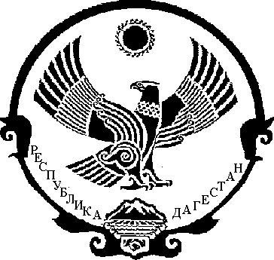

РЕСПУБЛИКА ДАГЕСТАН

СОБРАНИЕ ДЕПУТАТОВ МУНИЦИПАЛЬНОГО РАЙОНА
«МАГАРАМКЕНТСКИЙ РАЙОН»

«16» март 2018 г. с. Магарамкент

РЕШЕНИЕ № 139-VIСД
Отчет Главы муниципального района «Магарамкентский район» «О результатах деятельности за 2017 год и основных задачах на 2018 год».

Заслушав отчет Главы муниципального района «Магарамкентский район» о результатах деятельности за 2017 год, в соответствии с частью 5.1 статьи 36 Федерального закона от 06 октября 2003 года №131-ФЗ «Об общих принципах организации местного самоуправления в Российской Федерации», Собрание депутатов муниципального района «Магарамкентский район» РЕШАЕТ:

- Утвердить отчет Главы муниципального района «Магарамкентский район» о результатах деятельности за 2017 год (прилагается).

- Опубликовать настоящее решение в районной газете «Самурдин сес» и разместить на официальном сайте Администрации МР «Магарамкентский район».

Председатель собрания депутатов

МР «Магарамкентский район» А.М.Ханмагамедов

